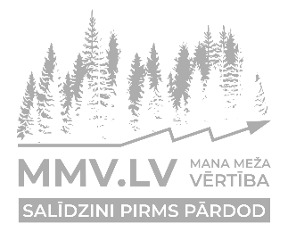

_______________________________________________________
Fiziskās personas vārds, uzvārds/ juridiskās personas nosaukums

_______________________________________________________
Personas kods/ reģistrācijas numurs

_______________________________________________________
Deklarētā dzīvesvieta/ juridiskā adrese

_______________________________________________________
Tālrunis/ e-pasts

_______________________________________________________
Pašvaldības nosaukums

_______________________________________________________
Pašvaldības adrese

IESNIEGUMS.

___________
(datums)

Par atteikumu no pirmpirkuma tiesībām

Lūdzu atteikumu no pirmpirkuma tiesībām uz nekustamo īpašumu
___________________________________________________________________________
īpašuma nosaukums

Kadastra Nr.______________, kas atrodas
___________________________________________________________________________
adrese

Pirkuma līgums noslēgts: _____.gada. ___. __________

Pārdošanas summa: __________ euro
___________________________________________________________________________
summa

Pielikumā:
1. Pirkuma līguma kopija uz __ (____) lapas (-ām);
2. Zemesgrāmatu apliecības kopija uz __ (___) lapas (-ām);
3.__________________________________________________________________________
citi papildus dokumenti

Atbildi vēlos saņemt:
□ Personīgi ____________ novada pašvaldībā;
□ Pa pastu;
□ Elektroniski parakstītu dokumentu

_____________________ _________________ _________________
iesniedzējs paraksts paraksta atšifrējums

